Tygryski 22.04

1. Poranna rozgrzewka- zabawa muzyczno-ruchowa „Na ziemi zostaje”
Tańcz do muzyki wg własnego pomysłu, na przerwę w muzyce wykonuj polecenia podawane na filmie. Bądź ostrożny !
https://www.youtube.com/watch?v=S5TFdKc6TB4

2. Dalsze pogłębianie wiedzy o przyrodzie z połączeniem technik malarskich,
- stemplowanie palcem - ,,Kwitnący ogród”.

Rodzicu, razem z Dzieckiem przygotuj białą kartkę z bloku rysunkowego i narysujcie na niej kępki trawy i łodyżki kwiatów (zieloną kredką).
Następnie Przygotuj farbki (akwarele lub plakatówki),miejsce pracy na stole-zabezpiecz je np. ceratą. Dziecko siada wygodnie przed akcesoriami i maczając palec w wcześniej rozrobionej wodą farbie, nanosi farbę na czubek łodygi, stemplując płatki kwiatka.
Pamiętaj o płukaniu palca w czystej wodzie, przy zmianie koloru .
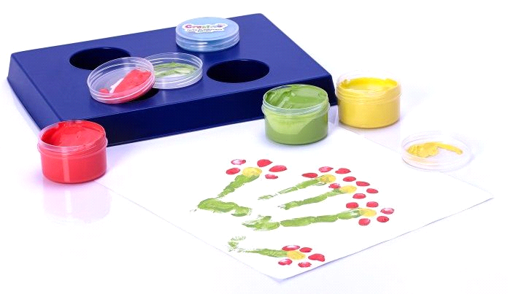

3. Praca w książce s. 39
Z pomocą rodziców nazwij kwiaty znajdujące się w skrzynkach. Na stronach z naklejkami (na środku książki) odnajdź takie kwiaty i przyklej tak, aby ich liczka zgadzała się z liczbą kropek na skrzynce.

- Pokoloruj tulipany zgodnie z instrukcją

4. Zabawa ruchowa z elementem równowagi- ,,Przeprawa”.
Do zabawy potrzebujemy: niebieską bibułę (strumyk), kilka wyciętych niewielkich , dowolnych figur z papieru kolorowego lub nawet z gazet (kamienie)
Rozkładamy strumyk na podłodze (szeroko), kładziemy na nim w pewnych odstępach kamienie.
Dziecko stąpa z kamienia na kamień uważając by nie zamoczyć nóg .
Po przejściu na drugi brzeg , liczymy kamienie i wracamy z powrotem nie koniecznie po tych samych kamieniach.

5. .,,Ogród Mojej Wyobraźni”- Zabawy manipulacyjno-konstrukcyjne z wykorzystaniem klocków .

,,Tygrysku”, przygotuj swoje ulubione klocki .
Spróbuj ułożyć z nich płaską lub przestrzenną kompozycję w kształcie kilku kwiatów aby
powstał Twój mały ,,Ogródek”.

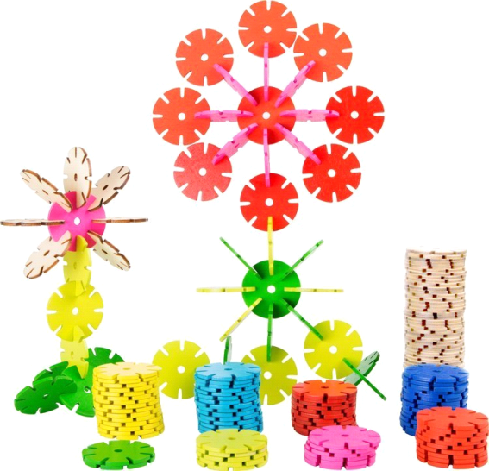

Utrwalenie piosenki „Wiosna w ogrodzie”
https://www.youtube.com/watch?v=gpZElYqu1Ag

6. Dokończ kolorować gąsienice według powtarzającego się wzoru.
